嘉義縣人力發展所 「幸福235:人文生活系列~下班後的幸福提案」
研習簡章
- 研習目的：透過講師自身生活經驗分享，讓大家用不同的眼光去看工作以外，生活周遭美好的人、事、物，讓美好成為生活的必需，幸福成為生命的基調，爰辦理本研習。
日期 | 講題 | 講師 | 報到  時間 | 活動  簡介 | 上課  時間 | 上課  地點 | 研習時數 | 報名  日期
11月5日  星期三 | 下班後的幸福提案 | 游乾桂老師 | 13:00  至  13:20 | 13:20  至  13:30 | 13:30-15:00  15:10-16:40 | 創新學院  2樓大禮堂 | 4 | 即日起至  11月2日  17時止
二、課程內容：
三、講師簡介：游乾桂老師-鞋子兒童劇團發展顧問(詳見下頁內容)
四、課程主題：下班後的幸福提案
五、講師引言：明朝文人李密奄在他的<半半歌>中寫道:工作一半，休息一半，白天一半，黑夜一半，讓將一半人間。<一半>看來才是王道，而是全部。工作的目的不是要我們學習夸父，永不止息的賣力的工作，而是讓它成為美好人生的橋樑，生活的媒介；上班重要，得錢，下班更重要，得閒花錢。懂得如何使用的人叫做<奴錢>，眼中只有錢，多還要更多，叫做<錢奴>。下班了，如何不必工作，還有什麼美好的事可做?
六、研習地點：創新學院2樓大禮堂（嘉義縣太保市祥和二路東段８號）
七、報名對象及方式：300名
（一）薦送報名：本縣各級機關、單位、學校，請人事人員或研習業務承辦人員依薦送名額分配表至「本所薦送機關後端管理系統」辦理薦送報名。
（二）自由報名：公教人員及一般民眾，請至本所網站線上報名（請先註冊為會員），
凡報名者全額錄取。
八、報名期限：依課程內容所載，惟本所得視報名狀況調整報名截止期限，敬請欲報從速。
九、錄取名單：報名截止後1日內公告於本所網站「班期報名」/「錄取名單」項下，點按「查看」，即可得知全額錄取名單，或於「會員登入」輸入帳號密碼後，點按「查看個人報名」，查詢個人錄取資訊。
十、錄取學員年度內若有累計達３次（含）以上缺課且未事前來電並以E-mail告知請假事由者（含服務單位及姓名），取消當年度再報名參加研習之資格。
十一、本活動如有未盡事宜或變更，將於本所網站「最新消息」公布，敬請隨時上網查看。
十二、如有任何疑問，請洽本案承辦人員：邱文虹，電話：05-3623279分機115，傳真：05-3623277，E-mail：wenhungs@mail.cyhg.gov.tw，本所網址：http://www.chrdc.gov.tw/

游乾桂 作家小傳
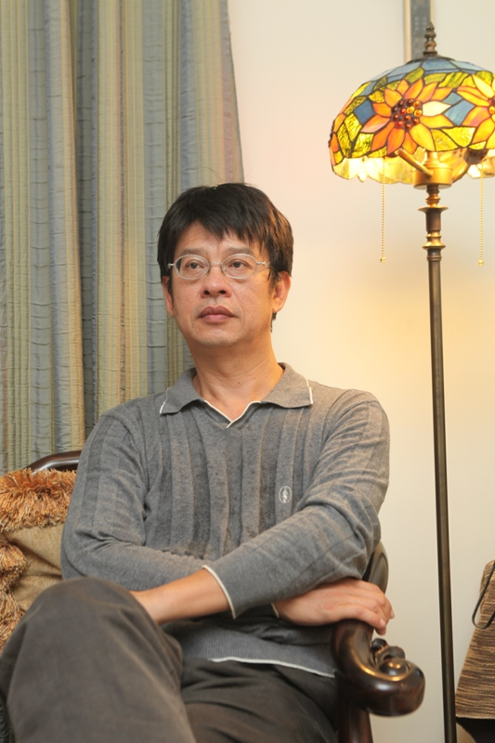
／ 台灣
游乾桂，生於台灣宜蘭員山溫泉小鎮，一直是教育的先行者，很有遠見的透視別人視而未必見之的義理，努力行事，寫作風格自成一格，早年服務於大醫院精神科，從事心理治療，幫助他的病人，現在從事演說與寫作，治療他的讀者。
他如行旅僧一般風塵僕僕四處演講開釋，足跡遠至中國、馬來西亞、新加坡等地；主持過電視與電台節目，書寫過三十多個專欄以上，其中以《讀者文摘》寫了近三年的專欄〈齊家有道〉，最受好評，他把善念與孝道揉搓進親職教育之中，得到強烈迴響。
他是教育專家，作家，也是醫療工作者，國立政治大學心理學系畢業之後就在818醫院、台灣地區婦幼衛生中心、建國聯合診所心理師服務，並任《父母親月刊》總編輯、宜蘭生命線主任等職。
目前是鞋子兒童劇團發展顧問，出版110本著作逾百本，包括《偷閒:下後的幸福提案》、《再忙也要很浪漫》、《轉個彎，就是天堂》、《演活自己，就是頂尖》、《活的好的100個理由》、《想飛》、《嬉遊記》、《閒居七年》、《打造心靈家屋》、《少年生活家》、《少年思想家》等書，在大陸內地則有《用心療心》、《用佛療心》等近四十本著作出版，質量俱佳，感性與理性兼備。
曾榮獲北市新聞處年度好書獎、省新聞處好書獎、新聞局金鼎獎、衛生署健康好書獎、市圖好書大家讀年度好書等等，是得獎的常勝軍。

